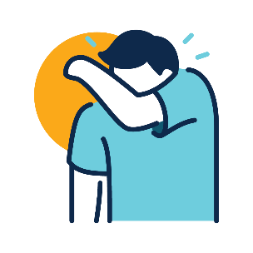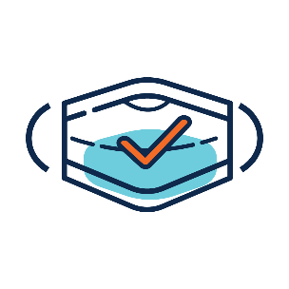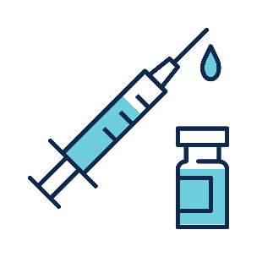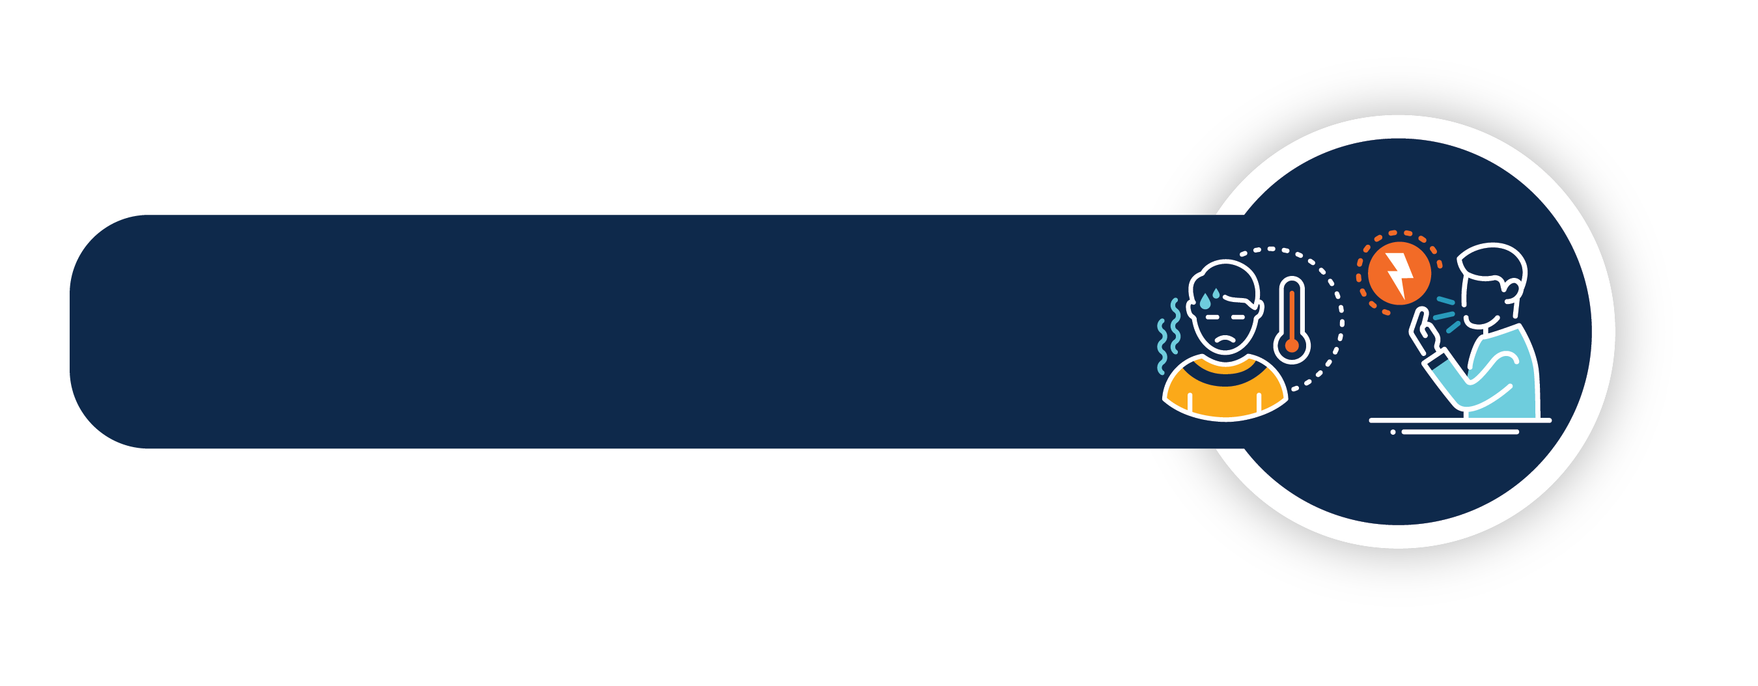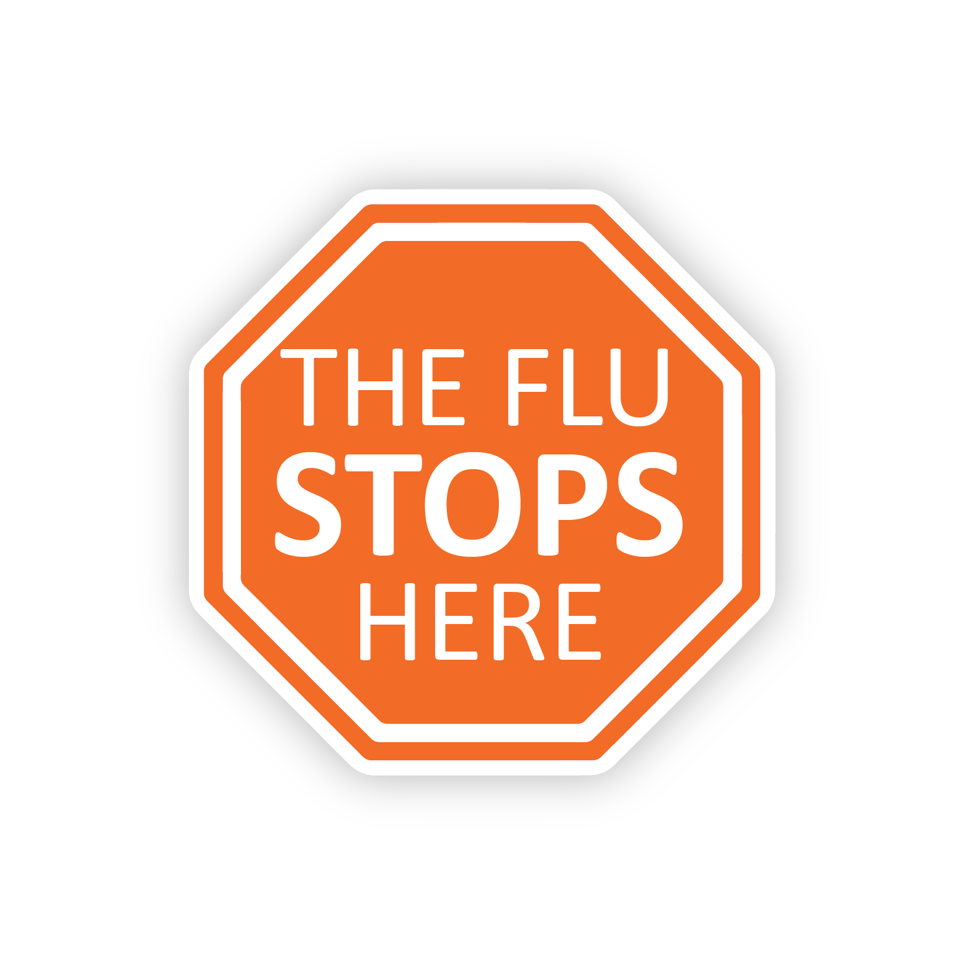

* **接种流感疫苗**
* **在到达时和离开前要洗手或消毒**
* **在咳嗽或打喷嚏时请用纸巾或袖子掩住口鼻**
* **咳嗽或打喷嚏后要洗手或消毒**
* **如果您生病了并且必须探访，请索要口罩**



**流感**

**到此**

**为止**

DOH 402-203 May 2023 Simplified Chinese

如欲索取本文件的其他版本格式，请致电 1-800-525-0127。耳聋或重听人士请拨 711 (Washington Relay) 或发送电子邮件至 civil.rights@doh.wa.gov。

**帮助保护**   
**我们的居民**

如果您出现发烧或咳嗽症状，  
请**不要**来访

**改编自西雅图和 King County 公共卫生部的材料**